#民法典同性婚姻 2亿阅读量后被消失，但参与者仍快速上升中

上一篇我们说，这场行动充满爱。
当爱付出后，沉入了大海怎么办？
特蕾莎修女说，无论如何，还是要去爱。
毕竟，这是你与上帝之间的事，而不是别人的事。
民法典婚姻家庭编公众意见征集已有4.5万人参与，提次了6.3万条意见！

2019年11月10日17时25分，网友小LU 在刷微博热搜 #民法典同性婚姻#，发现阅读量已高达2亿。欣喜地截了一个图，并发给了几个好朋友，让她们赶快加入 民法典三审稿公开征集意见的行列，发出同性婚姻合法化的呼吁。
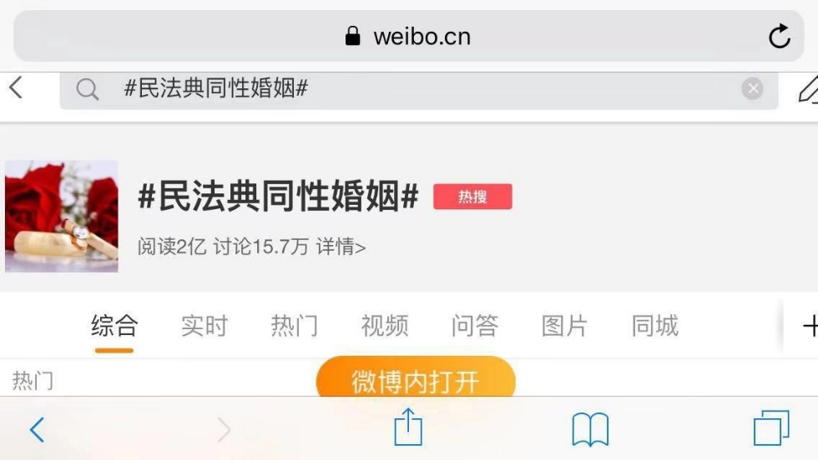

10日20时20分许，小LU在公交车上，一不留神发现十分钟前正刷着的这个话题，不…见…了… 马上跟朋友求证，结果没能如愿发生让她惊喜的事。微博把#民法典同性婚姻#的话题藏了起来！
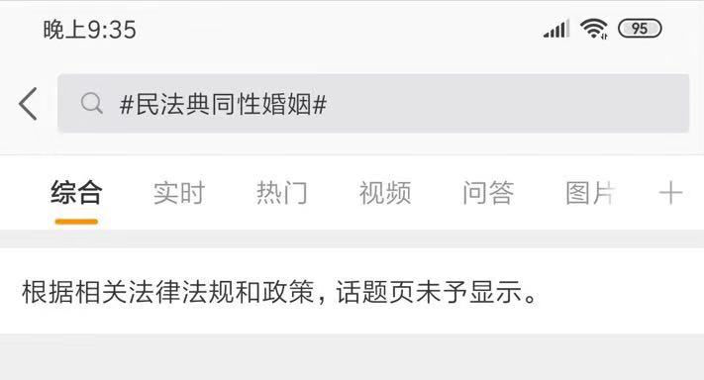
(12日上午，该话题仍被消失，但可以搜索到相关微博)

小LU和朋友都觉得，人大法工委的官网都公开让大家提次意见，大家这样的参与肯定是没问题的。微博说根据相关政策，让该话题不被显示。微博应该解释这个政策法规是什么。这个事情的热议是一个很好让大家开始讨论的机会，无论是支持还是反对，只有有了平等交流的平台，大家才有机会互相了解、消除歧视。

其实同志们早已习惯“被消失”的生活。
从小到大，像我们这样的人，都不被看见。
我们的电视没有，课本没有，媒体上看不见，法律上从没提到过，生活里的人也不得不将自己隐藏。后来，同性恋也有被提到过，一些立场不客观的新闻里说同性恋淫乱，一些心理学教科书里说同性恋是“性变态”、教导如何“矫正治疗”，还有前两年网络视听协会出的那份直接说“同性恋属于性变态”、“任何网络视听节目不得包含同性恋内容”的歧视性文件。我们常常因为我们是谁而被污名。
像这样的被下架也随时发生，微博Les超话被消失，豆瓣拉拉小组被关闭，抖音稍微讲点同性恋科普都被封。这些日常生活里的被消失恐怕每个同性恋都曾经历。

那，这样的消失，档得住人们只是正常表达TA自己是谁吗？档不住。
朋友给我发来了慰问，问我自己还好吗？我很感动，在重要时刻有关心你的朋友。
这次的话题下架让人气愤，但我真的不难过，因为我知道，有很多人、甚至更多人在参与这件事的路上！

回看过去几天同志社群所创造的事，你就能充满力量。
2019年11月6日，爱成家 发起参与 民法典婚姻家庭编三审稿关于同性婚姻的意见提交倡议，指出本次大家参与的目标是要拼五万人参与十万条意见的量。

11月7-8日，多家同志组织及同志自媒体响应此行动，呼吁更多朋友参与到这一法定程序中。
（各组织推文）

同志们的各位反应太神速！纷纷开始了线上线下提修法意见的进程中。在48小时内，让原本只有600多人参与提交861条意见的 民法典婚姻家庭编三审稿，迅速提高到了15倍，9362人参与，13418条意见。

许多志愿者开始了线下寄信行动，更有爱的情节发生了。
许多朋友写下了自己的爱情故事，写下了出柜故事，写下了分手故事，写下了为什么平等的婚姻权对我们这么重要

同志社群在勇敢发声。
阿强文章
微凉文章
有人说这是生命中第一次参与到立法提意见中，以前都没覆行过公民的这份责任。
有人在微信群里分享这次参与提意见，是他这段日子里最开心的时刻。
越来越多的朋友在EMS里写上他们的故事和修法建议，在信封上注明“民法典婚姻家庭编”、“同性婚姻”。
三五好友一起相聚，一起寄信。
亲友会的妈妈说，她们几个妈妈不会操作电脑，在动员兄弟姐妹一起来参与之余，嘱咐了亲戚把她的意见打了进去。
这个大片，是几位妈妈和志愿者一起，亲笔写下她们和同志孩子的故事，寄给法工委。我想，法工委看了一定无法当同性恋不存在，对吧？

邢法学老师加入了声援，有正义感的老师一定是好老师。

11月9日，李银河老师在微博上po了她和她伴侣的合照。我知道一直呼吁同性婚姻合法化的李银何老师，看到大家积极参与为自己发声一定很欣慰。

11月10日，微博网友“制杖妹” 发起了是否支持同性婚姻的投票，24小时内已有36.7万微博网友参与，多达34.1万人投下了支持票，只有2.5万人投不支持。其中超过23.6万人认为应该修改民法以实现同性婚姻合法化。
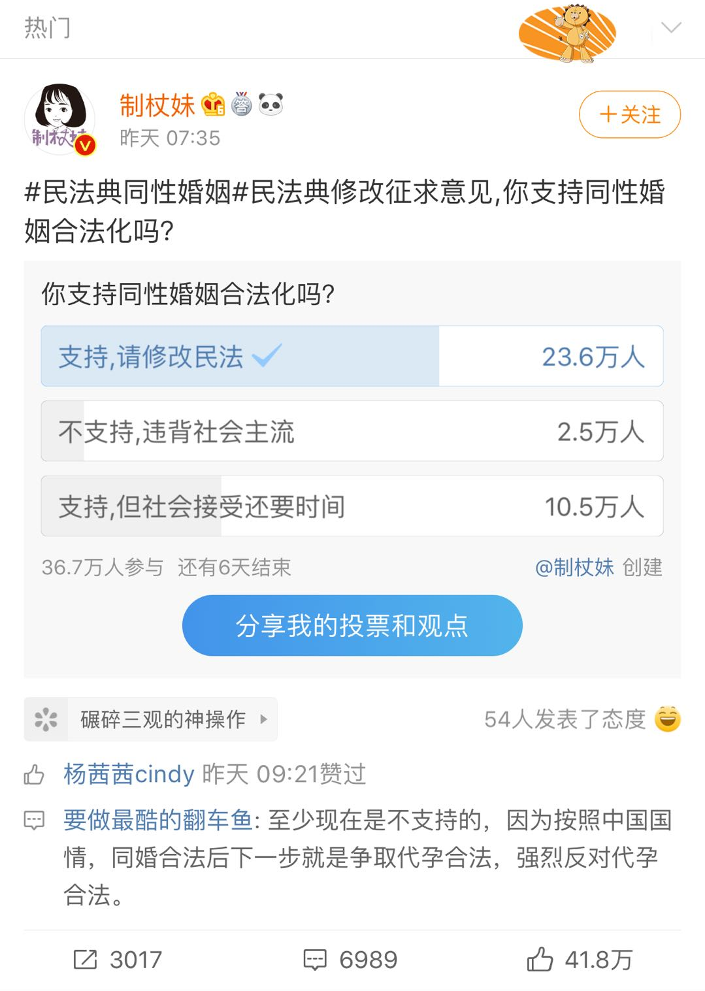
虽然这只是微博上的态度，但支持度早已超过人大法工委所说的大众还未有认知的水平。嘿，人们比你想象的善良多了！

寄出的EMS陆陆续续被签收了，还有更多的EMS在路上，法工委这次收获很大，因为公众咨询这块工作，取得了很大的进展。

微博话题被消失，不但没有档住大家参与这个法定程序的热情，还创造了更大的参与动力。截至12日16时，已有超过4.5万人参与提交意见至少6.3万条！

截至12日16时，已有超过4.5万人参与提交意见至少6.3万条！
我们还需要更多人一起在11月29日之前拼上量。
以下几个tips送你快速上路：
1，核心修改意见（网络递交和EMS都可用）：我国《宪法》保障成年人的婚姻、家庭权利，禁止破坏婚姻自由。建议民法典婚姻家庭编中，将所有“男女”改为“两人”，“夫妻”的措词改为“双方”
2，网上提交意见（最好用电脑）：点下面【阅读原文】，选择省份职业进入，选择民法典婚姻家庭编，进入提交上面核心修改意见，或每条提出你的修改意见。验证码，提交！
3，EMS快递提意见：写下你的故事、想说的话和对修法的意见，在信封上注明“民法典婚姻家庭编提修改意见”、“同性婚姻”；
4，寄了EMS记得拍照留念、分享给朋友、发给我们 cn.lgbtrights@gmail.com；
5，还有疑难杂症，想加行动群，可加微信 爱成家 ID: pingdengjiating；
6，日常生活里跟三五知己多聊聊这个话题，给我们讲讲你的故事

这个月，我们一起来加把劲！
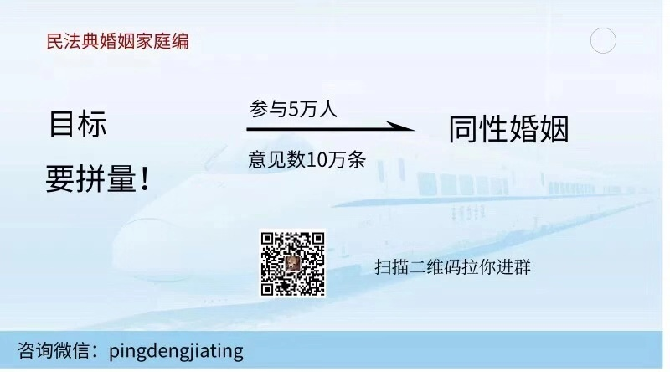
最后再上用小LU和她的朋友给我的留言
我们这一代人的工作应该就是做量变，为后面的质变铺路。也许最后看不到等不到，但起码知道自己已经把水滴的小细节都尽力做到本份。水滴石穿是上肯定的，不需要每一滴水都说这个石头我们不可能穿透。每一滴落上去，越往后的水滴就越能看到穿石的希望。
我最后想补一句，我们可以等得到：）

对了我们现在用的微博话题是 #民法典婚姻家庭编##同性婚姻#

